
«ООО «Центр-Форма»
603079, г. Н. Новгород,
ул. Московское шоссе 159
(831) 274-16-18, 414-35-69, 8-920-024-1-999
center-form@mail.ru
http://cforma.ru

Прайс-лист на формы из высококачественного
ПВХ и АБС для производства изделий из архитектурного бетона.
Сертификат соответствия № POCCRU.АИ50.Н02671
Заказ каждой позиции не должен быть менее 3 м.кв.
Если вы хотите оформить заказ, можете воспользоваться формой, указанной ниже,
также проставив в последней графе таблицы кол-во м.кв. и поверхность форм (глянец или шагрень)
Наименование организации:________________________________________________________
Реквизиты:_______________________________________________________________________
Контактные данные:______________________________________________________________
Фактический адрес доставки груза:_________________________________________________
если частное лицо, следует указать:
ФИО:____________________________________________________________________________
Паспортные данные:______________________________________________________________
Контакты:_______________________________________________________________________
Адрес доставки груза: _____________________________________________________________
Фасадный камень
Наименование  продукции | Вид фото /  Кол-во камней в комплекте,  размер камней |  | шт./м.кв | Цена руб./м.кв. ПВХ (0.9 мм) | Цена руб./м.2 АБС (2мм.) | укажите кол-во и поверхность
"Скалистая гора" | 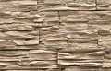 Три вида камней.  100х200мм; 100х300мм  100мм х500мм  Толщина камня 10мм |  | 1 м.кв. | 1 200 | 1 500
НОВИНКА  «Ракушечник» | 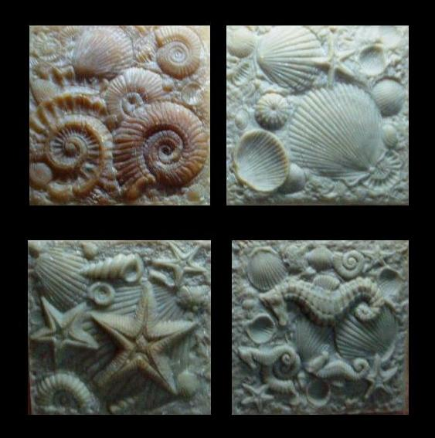  700х350х25 (2 вида),  350 х350 х25 (4 вида) |  | 1 м.кв. | 1 200 | 1 500
Сланец № 1 | 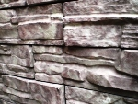 12 камней различной фактуры:  - 4 камня 100мм х 200мм,  - 4 камня 100мм х 300мм,  - 4 камня 100мм х 500мм  толщина 20 мм |  | 1 м.кв. | 1 200 | 1 500
«Валаамский камень» | 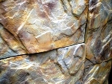 300ммх200ммх25мм |  | 1 м.кв. =  17шт. | 1 200 | 1 500
«Ленинградский камень» | 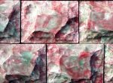 150ммх200ммх40мм |  | 1 м. кв. =  33,3 шт. | 1 200 | 1 500
«Старая крепость» | 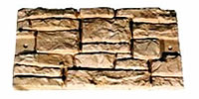 600х300х35 |  | 1 м.кв. =  5,55шт. | 1 200 | 1 500
«Мостовой камень» | 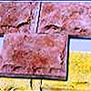  150х200х30 |  | 1 м.кв  33,3 шт.
«Арбат» | 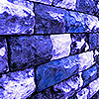  100 х160х40 |  | 1 м.кв. | 1 200 | 1 500
«Большой песчаник» | 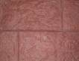  600х300х35 |  | 1 м. кв. =  5,55 шт. | 1 200 | 1 500
«Голыш» | 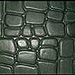 600x300х35 |  | 1 м.кв. = 5,55шт. | 1 200 | 1 500
«Английский большой» | 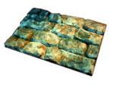 580х385х35 |  | 1 м.кв. = 4,47шт | 1 200 | 1 500
«Большой известняк» | 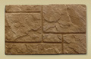 580х385х35 |  | 1 м.кв. = 4,47шт | 1 200 | 1 500
«Панель скол» | 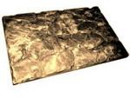 580х385х35 |  | 1 м.кв. = 4,47шт | 1 200 | 1 500
«Гладкий кирпич» | 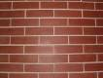 195х55х20 |  | 1 м.кв | 1 200 | 1 500
«Руст» | 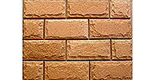 6 камней различной фактуры. -4 камня 400x200 -1 камень 200х 200, 1 камень 600х200 Толщина камня до35 мм. |  | 1 м.кв. | 1 200 | 1 500
«Грузинский кирпич» | 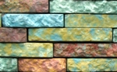  Комплект 10 разных элементов. |  | 1 м.кв. | 1 200 | 1 500
«Бельгийский кирпич» | 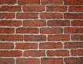 Комплект из 8 камней различной фактуры.  Размер камня 210х 65  Толщина камня до 20мм |  | 1 м.кв. | 1 200 | 1 500
«Древний кирпич» | 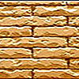  235х55х20  115х55х20 |  | 1 м.кв. =  75 шт. | 1 200 | 1 500
«Лапша» | 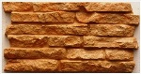  360х190х30 |  | 1 м.кв. =  14,6 шт. | 1 200 | 1 500
«Английский кирпич» | 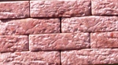  25 камней  230х60х10 |  | 1 м.кв. =  75 шт. | 1 200 | 1 500
«Известняк» | 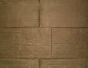  255x455х25мм |  | 1 м.кв. =  8,6 шт | 1 200 | 1 500
«Ростовский камень» | 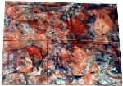  4камня 200x200х35 4 камня 400x200х35 |  | 1 м.кв. | 1 200 | 1 500
«Франция» | 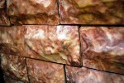  200х100х25 |  | 1 м.кв. = 50 шт. | 1 200 | 1 500
«Скол» | 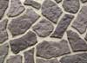 Комплект из 26 камней различной формы.  Толщина камня до25мм |  | 1 м.кв. =  65 шт | 1 200 | 1 500
«Древняя мозаика» | 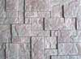 Комплект состоит из 26 камней различных форматов и фактуры |  | 1 м.кв | 1 200 | 1 500
«Доломит» | 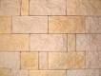  Комплект из 6 камней различной формы и фактуры:  -3 камня 13мм х285мм  -1камень13мм х215мм  -1камень 135мм х135мм 1камень 135мм x70мм. Толщина камня до 5мм. |  | 1 м.кв. =  26 шт. | 1 200 | 1 500
«Галька» | 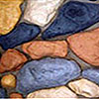 22 камней различной формы. |  | 1 м.кв. | 1 200 | 1 500
«Галька речная» |   15 камней различной формы. Толщина камня до35 мм. |  | 1 м.кв. | 1 200 | 1 500
«Колотая грань» | 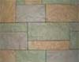 8 камней различной фактуры 1-160х80, 1-375х80,  1-535х80, 1 -160x160,  2-270x160,1-375x160,1-535x160  толщиной 25 мм |  | 1 м.кв. | 1 200 | 1 500
«Балканский» | 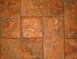 Комплект из 5 камней различной фактуры. -1камень200мм x200мм -4камня400мм x200мм Толщина камня до 35мм |  | 1 м.кв. =  12,5 шт. | 1 200 | 1 500
«Старый замок» | 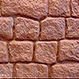 585х395х30 |  | 1 м.кв. = 4,3 шт. | 1 200 | 1 500
"Геркулес" | 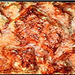 440х640х35 |  | 4шт. =  1 м.кв. | 1 200 | 1 500
«Сургутский бессер» | 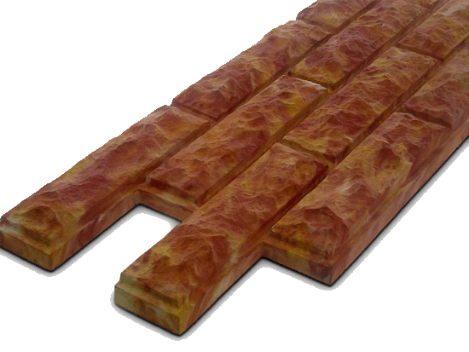 750х280х30 |  | 1 м.кв. = 4, 8 шт. | 1 200 | 1 500
«Сургутский бессер – угловой элемент» | 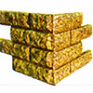 750х280х30 |  | 1 м.кв. = 4, 8 шт. | 1 200 | 1 500
«ПАНЕЛЬ №1 ИЗВЕСТНЯК» |  | 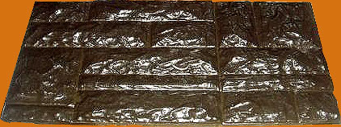  560х275х25 | 1 м.кв. = 6,5 шт. | 1 200 | 1 500
«Плетняк малый» | 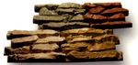  140х270х35 |  | 1 м.кв. = 26,4 шт. | 1 200 | 1 500
«Унгельский камень» | 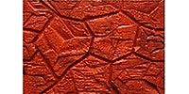  570х370х25мм |  | 1 м.кв. = 4,7 шт. | 1 200 | 1 500
«Монарх» | 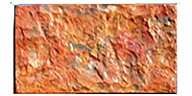  600 x 300 х 35 |  | 1 м.кв. = 5,55шт. | 1 200 | 1 500
Офактуривание для пенобетона | 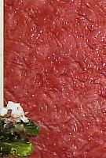 3 различных плиты: 1плита – 240х490 2плита – 220х220 3плита – 240х240 |  | 0,23 м.кв. | 1 200 | 1 500
Цокольная плита № 1 | 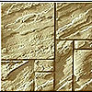 600х400х20 |  | 1 м.кв. = 4,16 | 1 200 | 1 500
«Обрамление окна» | 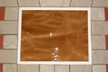 19 камней: толщиной 35 мм |  | 1 компл. | 1 200 | 1 500
Цокольная плита № 2 | 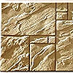 600х400х20 |  | 1 м.кв. = 4,16 | 1 200 | 1 500
«Средний камень» | 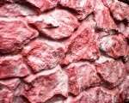 600х400х30 |  | 1 м.кв. = 4,16 | 1 200 | 1 500
«Средний камень с ФАСКОЙ»  НОВИНКА | 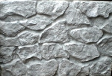 600х400х30 |  | 1 м.кв. = 4,16 | 1 200 | 1 500
«Универсальная плита» | 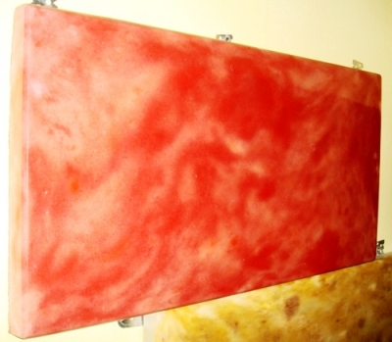 500х300х30 |  | 1 м.кв. = 6,66 | 1 200 | 1 500
«Универсальная» | 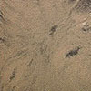 400х400х20 |  | 1 м.кв. = 6,25 шт. | 1 200 | 1 500
«Универсальная» | 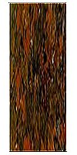 500х250х 20 |  | 1 м.кв. = 8 шт. | 1 200 | 1 500
«Сайдинг» | 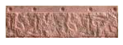  600х150х20 |  | 1шт. | 200 | 400

